Die Ableitung der SINUS- UND KOSINUSFUNKTION
Sinusfunktion
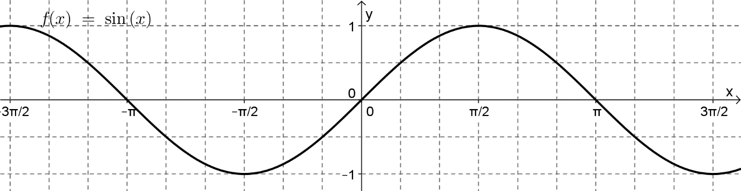
- Untersuche mit Hilfe des Geodreiecks und der Geogebradatei „M11.3.1-0-Ableitung sinus.ggb“ an verschiedenen (markanten) Stellen ($-π≤x≤π)$ die Tangentensteigung $m$ der Funktion $f:x↦sin⁡(x)$ und notiere die Werte in folgender Tabelle:
$$x$$
$$m$$

- Zeichne mit Hilfe obiger Tabelle die Ableitungsfunktion zur Funktion $f:x↦sin⁡(x)$.
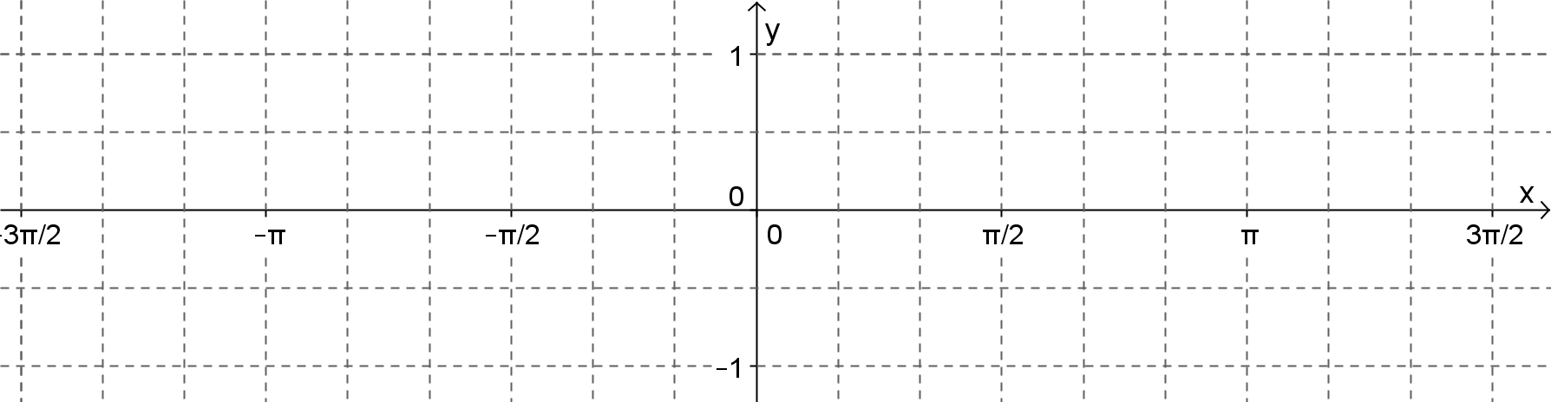
- Beschreibe die Ableitung der Funktion $f:x↦sin⁡(x)$ durch einen geeigneten Funktionsterm.

______________________________________________________________________

- Überprüfe dein Ergebnis mit der Geogebradatei und ergänze den folgenden Satz:

Für die Funktion $f:x↦sin⁡(x)$ gilt: $f^{'}(x)=________________________________$
Für die Funktion g$:x↦cos⁡(x)$ gilt: $g^{'}(x)=________________________________$

Die Ableitung der SINUS- UND KOSINUSFUNKTION
Kosinusfunktion
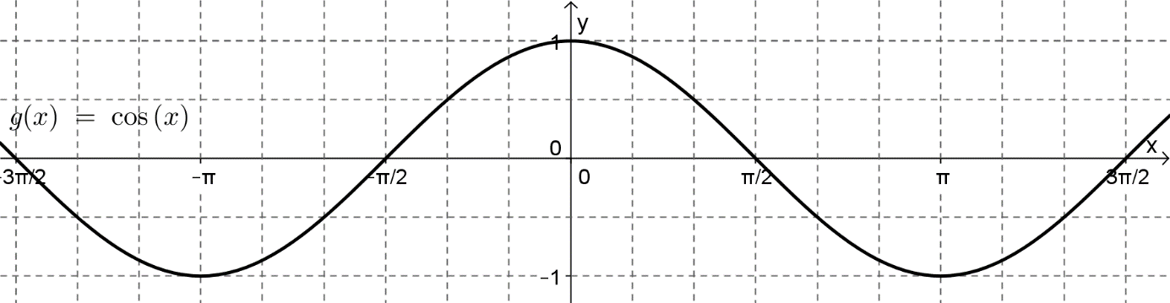
- Untersuche mit Hilfe des Geodreiecks und der Geogebradatei „M11.3.1-0-Ableitung kosinus.ggb“ an verschiedenen (markanten) Stellen ($-π≤x≤π)$ die Tangentensteigung $m$ der Funktion $g:x↦cos⁡(x)$ und notiere die Werte in folgender Tabelle:
$$x$$
$$m$$

- Zeichne mit Hilfe obiger Tabelle die Ableitungsfunktion zur Funktion $g:x↦cos⁡(x)$.
- Beschreibe die Ableitung der Funktion $g:x↦cos⁡(x)$ durch einen geeigneten Funktionsterm.

______________________________________________________________________

- Überprüfe dein Ergebnis mit der Geogebradatei und ergänze den folgenden Satz:

Für die Funktion $f:x↦sin⁡(x)$ gilt: $f^{'}(x)=________________________________$
Für die Funktion g$:x↦cos⁡(x)$ gilt: $g^{'}(x)=________________________________$

